姓名：陈妙纯 | 专业： 物联网工程 | 班级：20181191 | 学号：2018119126
科目：嵌入式系统概论 |  | 实验日期：2020.12.14
实验题目：LED灯的闪烁与呼吸效果
【实验目的】
◆ 实现通过按键控制板载LED灯的两种模式，一种是持续闪烁模式，一种是呼吸灯模式
【实验内容】
1.实验设备
◆ 硬件：PC机一台
◆ 小熊派（开发板、USB 线）一套
◆ 软件：XP/win7、8、8.1、10 系统
STM32CubeMX、Keil5 集成开发环境
2.实验效果
按下按键1，可以控制LED灯的状态，LED灯会切换呼吸灯状态与闪烁状态。
【实验结果】
1.构思
①在CUBEMX上配置工程模板，配置需要使用的GPIO和中断
②在KEIL5中打开工程，编写中断函数，使得LED灯受按键中断控制
③烧录程序到小熊派，验证实验

2.实现
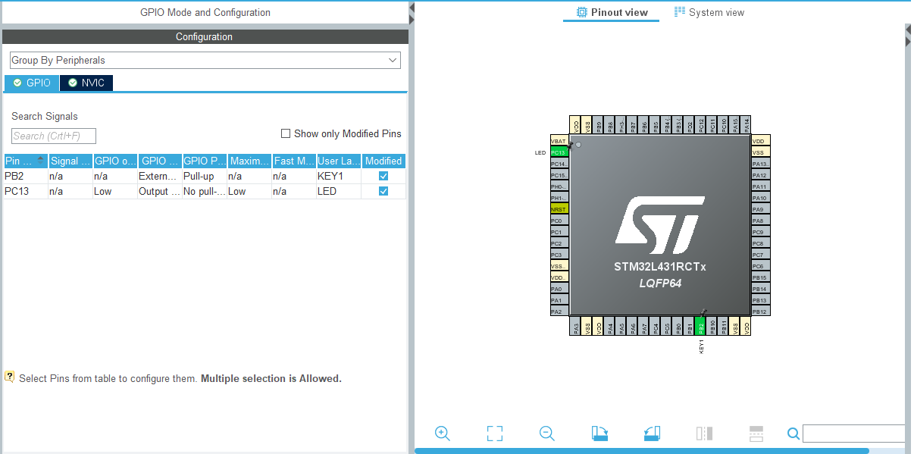
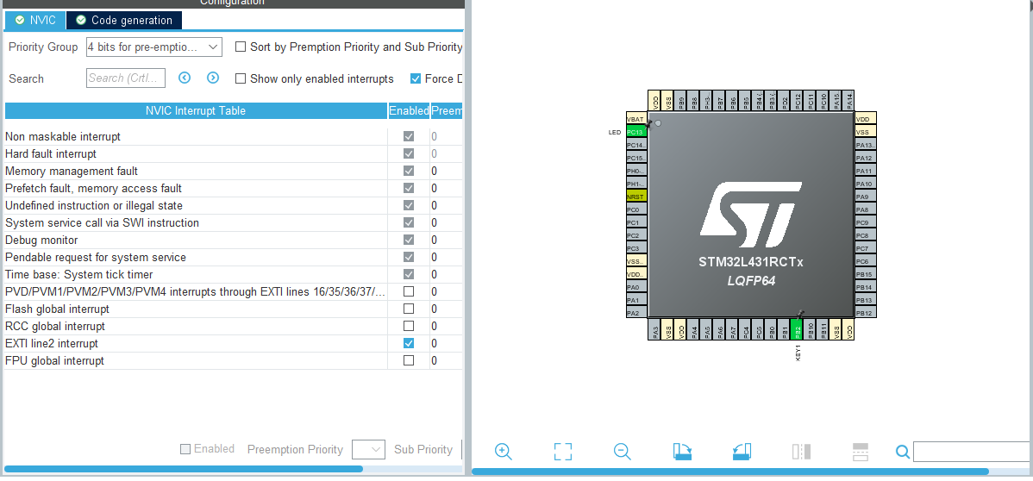

核心代码部分：
int main(void)
{
/* USER CODE BEGIN 1 */

/* USER CODE END 1 */

/* MCU Configuration--------------------------------------------------------*/

/* Reset of all peripherals, Initializes the Flash interface and the Systick. */
HAL_Init();

/* USER CODE BEGIN Init */

/* USER CODE END Init */

/* Configure the system clock */
SystemClock_Config();

/* USER CODE BEGIN SysInit */

/* USER CODE END SysInit */

/* Initialize all configured peripherals */
MX_GPIO_Init();
/* USER CODE BEGIN 2 */

/* USER CODE END 2 */

/* Infinite loop */
/* USER CODE BEGIN WHILE */
while (1)
{
if(v_Led_Mode == twinkleMode){
HAL_GPIO_TogglePin(LED_GPIO_Port, LED_Pin); //LED亮灭切换
HAL_Delay(500);
}
for(int timeCount = 0, changetime = -200; v_Led_Mode == breathMode;){
for(int timeCount2 = 0; timeCount2 < 10; timeCount2++){ //分10次亮灭显示，使得呼吸效果自然
HAL_GPIO_WritePin(LED_GPIO_Port, LED_Pin, GPIO_PIN_SET);
delay_us(timeCount/10);
HAL_GPIO_WritePin(LED_GPIO_Port, LED_Pin, GPIO_PIN_RESET);
delay_us(2000-timeCount/10);
}
if(timeCount>=20000||timeCount<=0){
changetime = -changetime;
}
timeCount+=changetime;
}
/* USER CODE END WHILE */
/* USER CODE BEGIN 3 */
}
/* USER CODE END 3 */
}

void HAL_GPIO_EXTI_Callback(uint16_t GPIO_Pin)//外部中断回调
{
//使得灯光发光模式切换
if(v_Led_Mode == twinkleMode){
v_Led_Mode = breathMode;
}else if(v_Led_Mode == breathMode){
v_Led_Mode = twinkleMode;
}
}

void delay_us(uint32_t us)//微秒级延时函数
{
uint32_t delay = (HAL_RCC_GetHCLKFreq() / 4000000 * us);
while (delay--)
{
;
}
}

3.运行结果：
按下按键1，可以控制LED灯的状态，LED灯会切换呼吸灯状态与闪烁状态。
【实验结论】（写结论，心得，和收获）
使用STM32CUBEMX和Keil5实现了按键控制小灯呼吸和闪烁效果的实验，熟悉了两个开发软件的基本功能和基础开发步骤，加深了对单片机的IO控制和中断程序的了解，同时对延时函数的使用和设置有了一定的了解。

【教师评语和成绩】

成绩： 指导教师： 日期：

